
המחלקה להנדסת חשמל ואלקטרוניקה
קורס התקנים לוגיים מתכנתים 31551
דו"ח תרגיל מסכם
תשפ"ה סמסטר א'

עבור המרצה: מר אורן זלץ
מגישים:
שחר קניאס, 214160533
שקד ג'נח, 205961436
תאריך הגשה: 13/02/2025

תוכן עניינים:
הגדרת דרישות המערכת 3
רעיון כללי של הפרויקט 3
דרישות המערכת 3
סכמת בלוקים מפורטת 4
תיאור הבלוקים 5
Synchronizer 5
Uart 5
Uart_rx 6
Uart_tx 7
Controller 8
Text_convert 9
תוצאות סימולציה 10
Uart test bench 10
תוצאות סימולציית full-chip 11
Text convert test bench 11
ניצול משאבים 12
תוצאות ניתוח TIMING 12
סרטון הצגת המערכת: 12
סיכום ומסקנות 13
סיכום: 13
מסקנות: 13

הגדרת דרישות המערכת

רעיון כללי של הפרויקט
הפרויקט עוסק בפיתוח מערכת שמממשת תקשורת טורית אסינכרונית (UART) בין רכיבים חיצוניים למערכת מבוססת FPGA. המערכת נועדה לקלוט מחרוזת תווים בתקשורת Bluetooth דרך מודול HC-05, לשמור את המידע בזיכרון חיצוני (SRAM), ולהחזיר את המחרוזת בצורה הפוכה (מהסוף להתחלה). כמו כן, המערכת מציגה את סטטוס התהליך באמצעות נוריות LED ומאפשרת מעקב אחר הפעולות שבוצעו.

דרישות המערכת
המערכת פועלת עם שעון בתדר 50 MHz.
כניסת איפוס (RESET) אסינכרונית, פעילה בנמוך (active low).
המערכת מתחילה במצב idle.
מעבר מצבים באמצעות לחיצה על KEY3.
לחיצה ראשונה: מעבר מ-idle למצב קליטה.
לחיצה נוספת: מעבר ממצב קליטה למצב שידור, אם יש מידע לשידור. אחרת, תישאר במצב קליטה. לאחר סיום השידור, המערכת חוזרת למצב קליטה.
מצב קליטה: קליטת נתוני ASCII בתקשורת טורית ממודול ה-BT.
הנתונים נשמרים בזיכרון SRAM חיצוני, בזוגות תווים בכל כתובת (16 סיביות). טווח הכתובות: מ-x00000 עד x13870.
מצב שידור: שידור כל המידע השמור בזיכרון.
השידור מתבצע בסדר הפוך לסדר הקליטה.
קצב שידור/קליטה: bps9600.
הגבלות: כמות תווים מקסימלית: 9999. מידע נוסף לא יישמר ולא יגרום לדריסת נתונים קיימים. קליטה מעל 9999 תווים תדליק נורת LED אדומה, שתכבה במעבר למצב שידור.
תצוגה: תצוגת 7-סגמנטים מציגה את מספר הבתים שנותרו לשידור (ללא אפסים מובילים).
נורות בקרה: LED1: פועל תמיד כשהמערכת פעילה.
LED2: פועל במצב idle בלבד.
LED3: פועל במצב קליטה בלבד.
LED4: פועל במצב שידור בלבד.
LED5: פועל במצב קליטה אם התקבלו יותר מ-9999 תווים.
LED6: פועל כשהלחצן KEY3 לחוץ.

סכמת בלוקים מפורטת
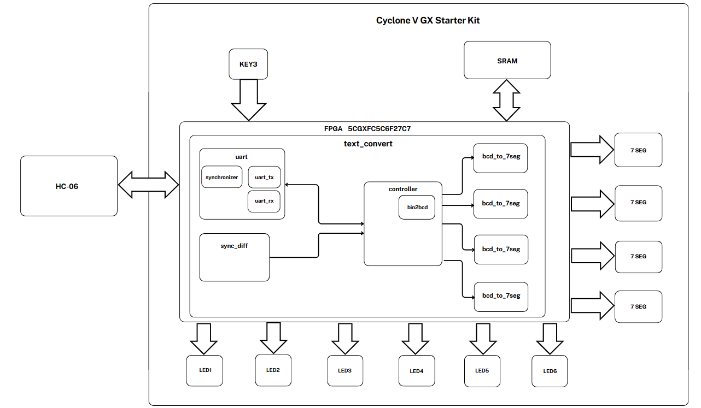

תיאור הבלוקים

Synchronizer
הבלוק מסנכרן סיגנל אסינכרוני עם השעון. כאשר ה-RST פועל, הסיגנל ביציאה יאותחל לערך התחלתי.
עם כל עליית שעון, ה-SIG_OUT מקבל את ערך ה-SIG_IN, מה שמבטיח שהסיגנל האסינכרוני יסונכרן בצורה יציבה עם השעון וימנע בעיות של תנודות לא יציבות במערכת.
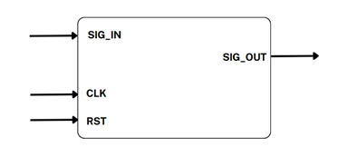

Uart
הבלוק המרכזי לטיפול בתקשורת טורית אסינכרונית
הבלוק מורכב משלושה בלוקים ,uart_rx - uart_tx, synchronizer.
הבלוק מיועד לתקשורת טורית אסינכרונית בין המערכת למודול ה-Bluetooth, ומבצע קליטה ושידור נתונים בקצב של 9600 bps.
synchronizer: מסנכרן את הסיגנל האסינכרוני ser_rx עם השעון, כדי להבטיח קליטה מסונכרנת ולמנוע בעיות אסינכרוניות.
uart_rx: ממיר מידע טורי ser_rx למידע מקבילי rx_data, קולט אותו ומעלה דגל rx_data_valid כאשר המידע נקלט בהצלחה.
uart_tx: ממיר מידע מקבילי tx_data למידע טורי ser_tx, משדר אותו ומעלה דגל tx_done עם סיום השידור.
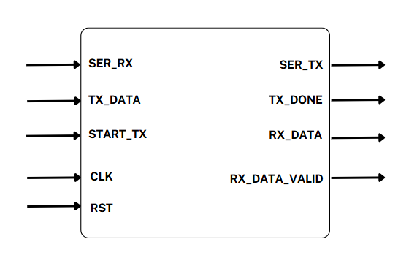

Uart_rx
הבלוק מקבל מידע טורי SER_RX וממיר אותו למידע מקבילי RX_DATA בקצב של 9600 bps, בהתבסס על זמן מחזור של ביט Tbit המוגדר על ידי CLOCKS_PER_BIT. הבלוק פועל לפי מכונת המצבים הבאה:
1. st_idle: במצב זה המערכת מחכה לביט התחלה. אם SER_RX שווה ל-'0' (התחלת קליטה), המערכת עוברת למצב st_start_bit.
2. st_start_bit: המערכת דוגמת את ביט ההתחלה בזמן Tbit/2. אם הוא תקין, מעבירה למצבst_data_bits , אחרת מעבירה למצב st_idle.
3. st_data_bits: המערכת דוגמת את כל ביטי המידע תוך שימוש בזמן מחזור של Tbit לדגימה, כך שכל ביט נדגם באמצע זמן קליטתו. ברגע שהיא דוגמת את כל 8 הביטים, היא עוברת למצב st_stop_bit.
4. st_stop_bit: המערכת בודקת את הביט עצירה. אם הוא תקין (שווה ל-'1'), היא מעדכנת את RX_DATA ומעלה דגל RX_DATA_VALID ל-'1'. אחרת, היא מגדירה את הדגל כ-'0'. לאחר מכן, המערכת עוברת למצב st_idle.
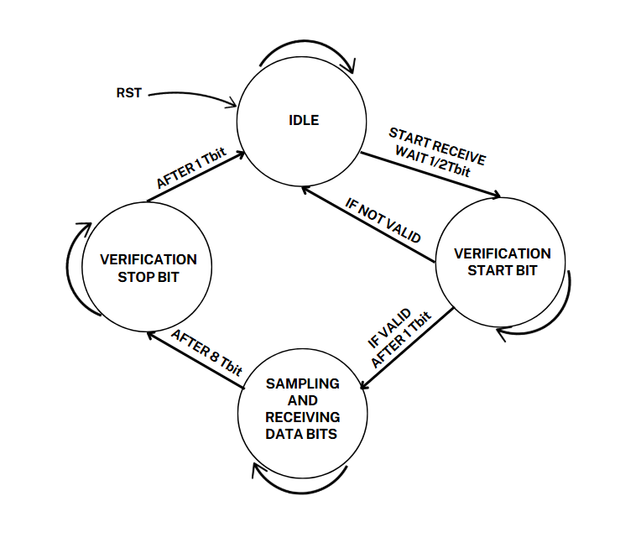
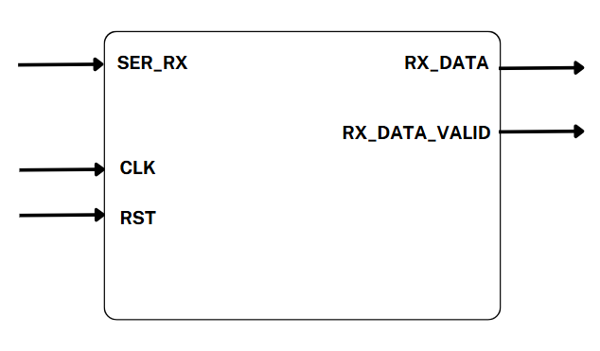

Uart_tx
הבלוק מקבל מידע מקבילי TX_DATA וממיר אותו למידע טורי SER_TX, בקצב 9600 ,bps בהתבסס על זמן מחזור של ביט Tbit המוגדר על ידי .CLOCKS_PER_BIT הבלוק פועל לפי מכונת המצבים הבאה:
1. st_idle: במצב זה המערכת ממתינה להתחלת השידור. אם TX_START שווה ל'1', המערכת עוברת למצב st_start_bit. בשלב זה, `SER_TX` מוגדר ל-'1'.
2. st_start_bit: המערכת שולחת ביט התחלה (ערך '0'), מחכה Tbit ולאחר מכן מעבירה למצב st_data_bits.
3. st_data_bits: המערכת שולחת את ביטי המידע אחד אחרי השני. כל ביט נשלח כל Tbit. כשהיא מסיימת לשלוח את כל 8 הביטים, היא עוברת למצב st_stop_bit.
4. st_stop_bit: המערכת שולחת את הביט עצירה (ערך '1'). לאחר מכן, היא מעדכנת את דגל TX_DONE ל-'1' ומחזירה את המערכת למצב st_idle.
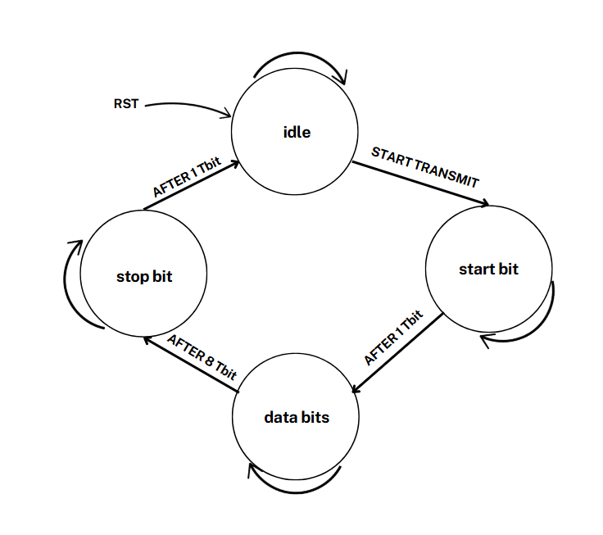
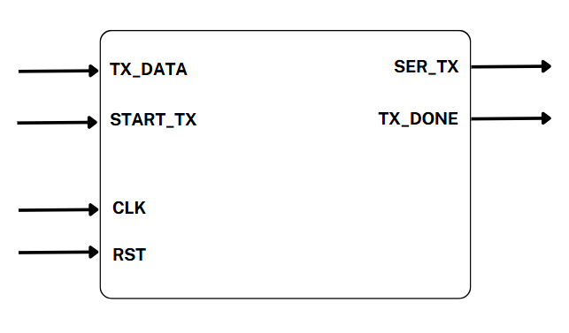

Controller
הבלוק אחראי על ניהול התקשורת, הזיכרון ותצוגת המידע.
הוא פועל בשלושה מצבים: Idle ,Receive ו-Transmit.
ניהול זיכרון (SRAM): קריאה וכתיבה ל-SRAM דרך SRAM_ADDR וSRAM_DQ. הכתיבה בזוגות תווים (8 סיביות כל תו).
במידה ויש חריגה (יותר מ-9999 תווים), נדלקת נורת חיווי LED5.
תצוגת נתונים: רכיב bin2bcd_12bit_sync ממיר את מספר התווים מייצוג בינארי ל-BCD. המידע מוצג בפורמט BCD ללא אפסים מובילים.
הבלוק מתחבר ברמה העליונה לתצוגת ה- 7-סגמנט להצגת מספר התווים שנותרו לשידור באמצעות bcd_to_7seg.
DISPLAY_SHUTDOWNn מאפשר תצוגה לכל -7סגמנט.
מכונת המצבים: st_Idle: LED2 נדלק במצב זה. המערכת ממתינה ללחיצה על MODE_PRESSED. כאשר הכפתור נלחץ, המערכת עוברת למצב Receive.
st_receive:LED3 נדלק במצב זה. המערכת מתחילה לקלוט נתונים ולשמור אותם בזיכרון.
אם חורגת כמות התווים מהמגבלה (מעל 9999 תווים), LED5 נדלק. כאשר הכפתור נלחץ, המערכת עוברת למצב Transmit.
st_transmit:LED4 נדלק במצב זה. הנתונים שנשמרו בזיכרון משודרים בסדר הפוך. לאחר סיום שידור כל התווים בזיכרון, המערכת חוזרת למצב Receive.
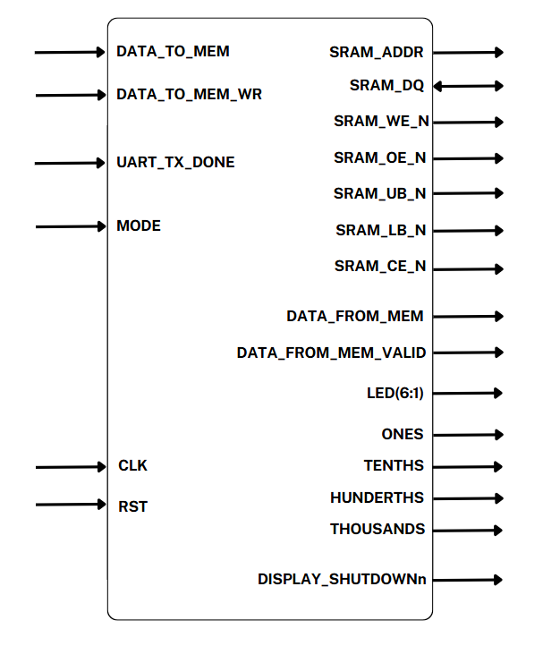
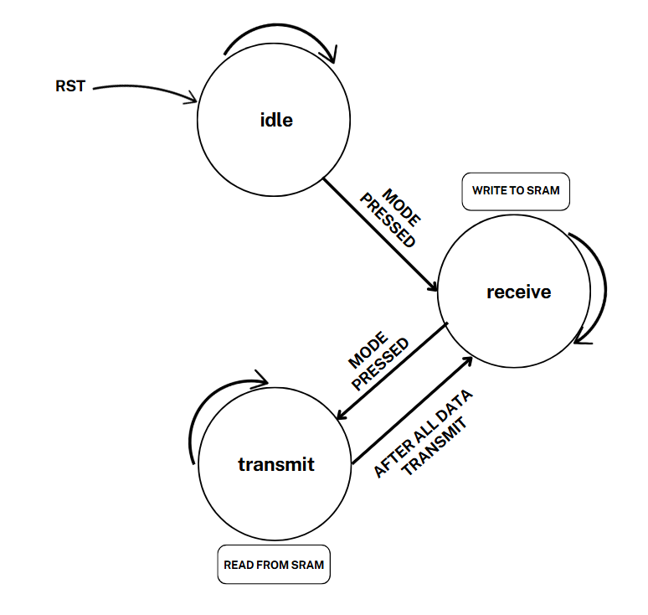

Text_convert
הרמה העליונה של המערכת המשלבת את כל הרכיבים
ברמה זו נעשים חיבורים בין הרכיבים הבאים:
UART: אחראי על קליטה ושידור נתונים.
Controller: מנהל את הקריאה/כתיבה ל-SRAM, עיבוד נתונים וחיווי במערכת.
Sync_Diff: מסנכרן את לחצן MODE למעבר בין מצבים.
BCD_to_7seg: ממיר נתונים BCD לתצוגה על 7-סגמנטים.

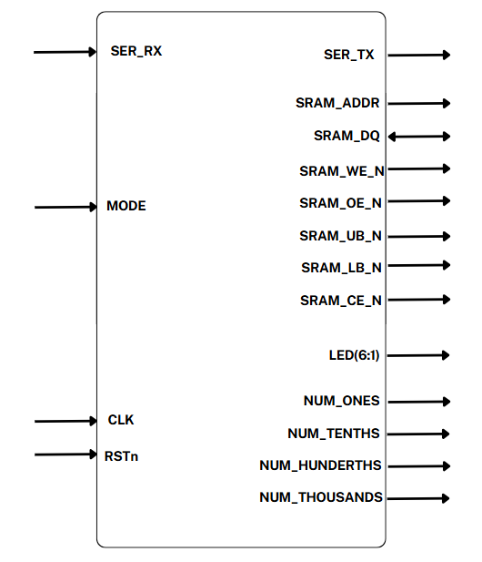

תוצאות סימולציה

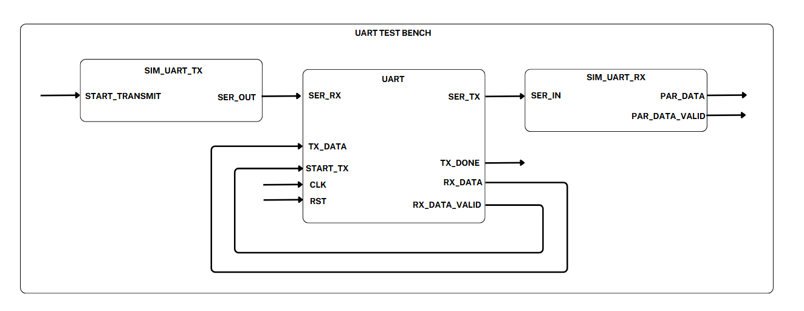
Uart test bench

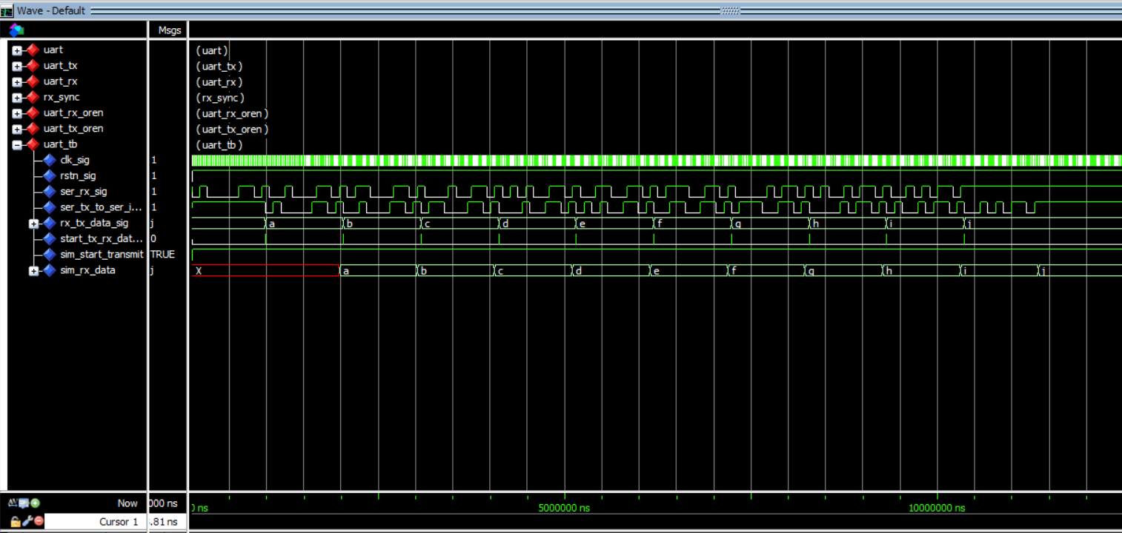

קישרנו בין בלוקי הסימולציה שקיבלנו מאורן לבין בלוק הuart שלנו, כך שבכל פעם שקלטנו תו מבלוק השידור של הסימולציה, שידרנו אותו לבלוק הקליטה של הסימולציה (feedback). ניתן לראות כי הדבר מבוצע היטב ללא איבוד נתונים או שגיאות בתקשורת.

תוצאות סימולציית full-chip

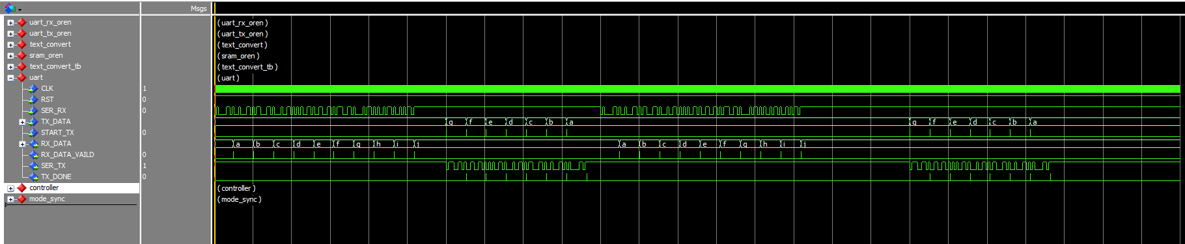
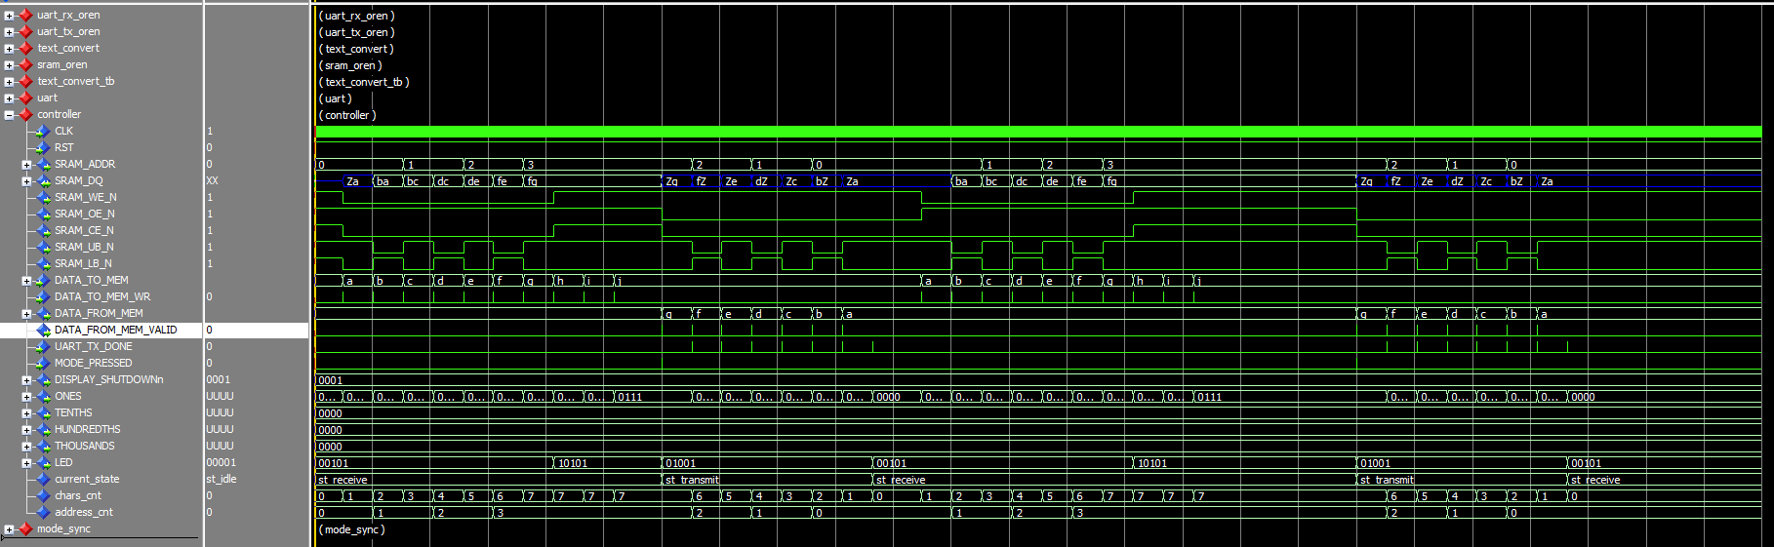
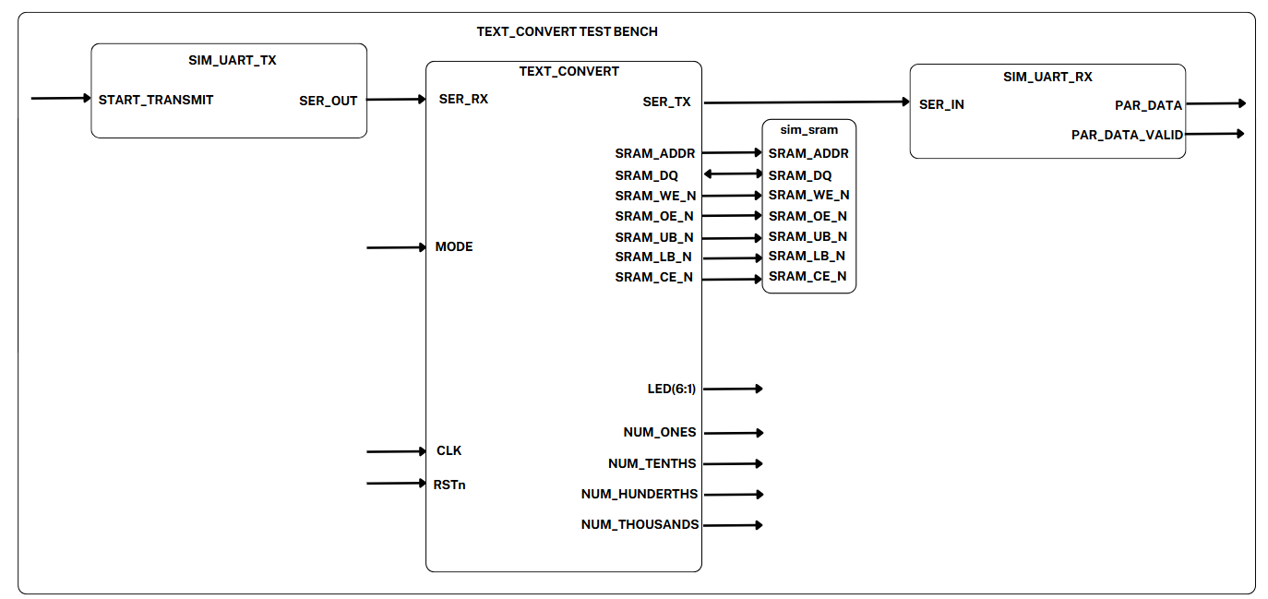
Text convert test bench

מגוון הסיגנלים גדול מכדי שנוכל להכניס הכל כאן, אך ניתן לראות ברכיבים העיקריים שכל דרישות המערכת מתקיימות. הגבלנו את מקסימום התווים הניתנים לרישום בזיכרון ל7 תווים, בכדי להראות את אופן הגבלת הרישום. בנוסף עשינו קליטה ושידור פעמיים, בכדי להראות תקינות בכל הפעולות.

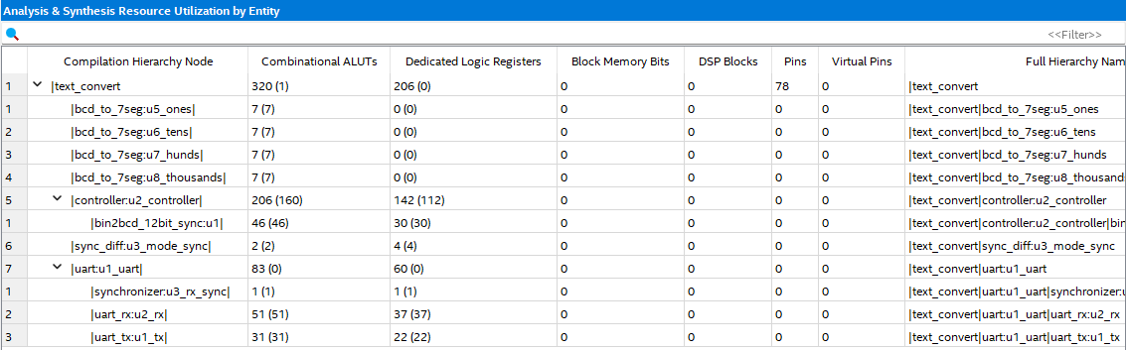
ניצול משאבים

תוצאות ניתוח TIMING

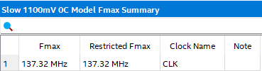

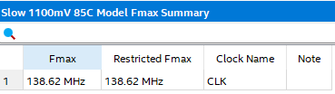

סרטון הצגת המערכת:

סיכום ומסקנות

סיכום:
בפרויקט זה פותחה מערכת המסוגלת לקבל מידע באופן אלחוטי, לעבד אותו, לאחסן בזיכרון, ולאחר מכן לשלוף ולשלוח אותו מחדש בסדר הפוך. המערכת מתבססת על רכיב Bluetooth HC-06 לצורך התקשורת, כאשר הנתונים עוברים דרך ממשק UART, המעבד אותם באמצעות יחידות UART RX ו- UART TX. בנוסף, פותח בקר (Controller) שמנהל את פעולות המערכת תוך שימוש בזיכרון SRAM, חיווי באמצעות נוריות LED, ותצוגת 7-Segment.

מהלכי הפעולה המרכזיים של המערכת:
קליטת נתונים – המידע מתקבל בצורה טורית ומומר לפורמט מקבילי ביחידת UART RX.
אחסון הנתונים – הנתונים נשמרים בזיכרון בצורה מאורגנת, תוך ניהול קפדני של כתובות הזיכרון.
שליפה בסדר הפוך – המידע נשלף מהזיכרון באופן הפוך, בהתאם לדרישות המערכת.
שידור חוזר – הנתונים שהוצאו מהזיכרון הומרו מחדש לפורמט טורי ביחידת UART TX. ונשלחו חזרה באמצעות ה-Bluetooth.

מסקנות:
שיטת תכנון מסודרת – תכנון המערכת במבנה היררכי מאפשר מימוש מודולרי, קל להבנה ולתחזוקה, ויעיל לניטור ופתרון בעיות.
ניהול זיכרון יעיל – הגדרה נכונה של הכתובות ומעבר חכם בין חלקי הזיכרון אפשרו ניצול אופטימלי של המשאבים.
חשיבות הבדיקות – ביצוע סימולציות באמצעות ModelSim תרם לתהליך הפיתוח בכך שסיפק סביבת בדיקה אמינה לזיהוי שגיאות והרצת תרחישים שונים.

